Паспорт места размещения рекламной конструкции «суперсайт»
на территории муниципального образования «город Екатеринбург»

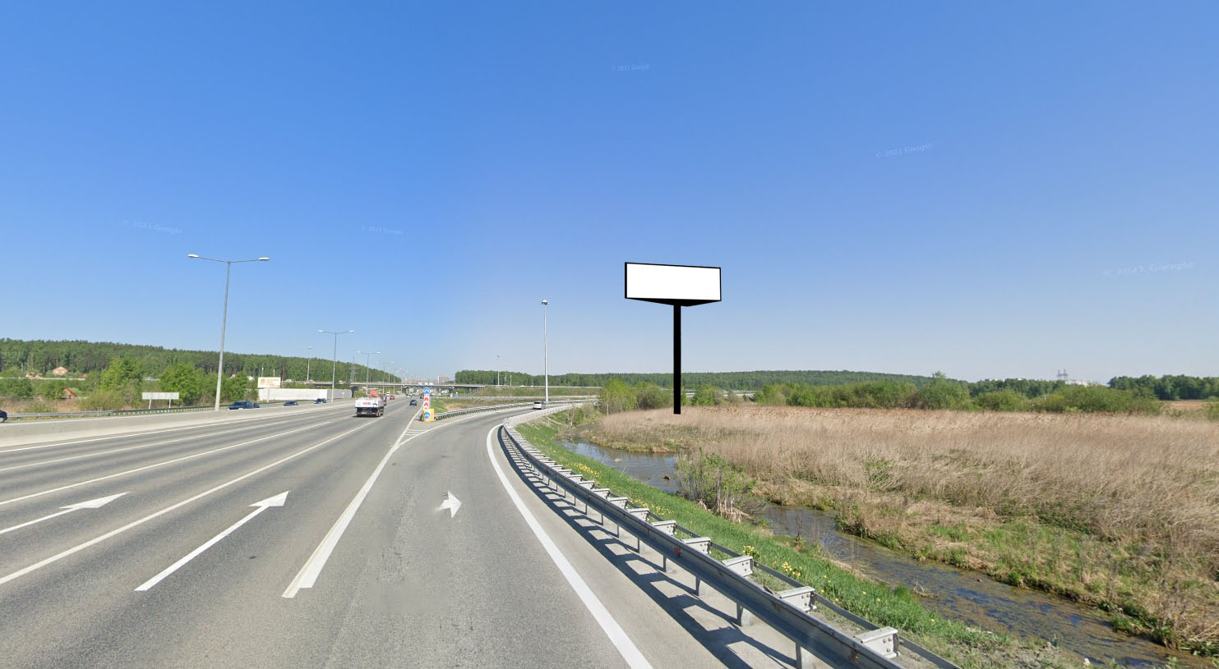

Код места | Адрес | Тип* | Вид | Площадь информационных полей, кв. м | Размеры, м  (высота, ширина) | Количество  сторон
0609139 | автомобильная дорога «г. Екатеринбург  - аэропорт «Кольцово» (съезд на ул. Чистая) | 1 | суперсайт | 150 | 5х15 | 2

